Муниципальное автономное учреждение
дополнительного образования
«Дом детского творчества «Дар»

Конкурсная познавательная программа

«Будем мы теперь солдаты»

Цель: воспитание патриотического чувства у детей школьного возраста к Российской армии.

Задачи:
- Развивать силу, ловкость, быстроту, выносливость;
- Закреплять знания о видах и особенностях родов войск;
- Расширять кругозор детей;
- Воспитывать чувство сопереживания, доброжелательность, дисциплинированность.

Оформление: карта игры, дротики, звезды с буквами, шифровки, ключ, листы бумаги для самолетиков, резина для катапульты, мяч, макет танка, два макета танка из коробок, таблицы морского боя, кубики для крепости, топографические знаки,

Музыка: музыка военной тематики.

Ход программы:
(музыка, слайды о разных видах войск)

Ведущая:  Ведущая: | Наша армия родная  И отважна и сильна,  Никому, не угрожая,  Охраняет нас она.  Оттого мы любим с детства  Этот праздник в феврале!  Слава Армии Российской!  Самой мирной не земле!  - Пограничник на границе  Нашу землю стережет,  Чтоб работать и учиться  Мог спокойно наш народ.  - Охраняет на море  Славный, доблестный моряк.  Гордо реет на линкоре  Наш родной российский флаг.  - Наши летчики – герои  Небо зорко стерегут.  Наши летчики – герои  Охраняют мирный труд.  - Наша армия родная  Стережет покой страны,  Чтоб росли мы, бед не зная,  Чтобы не было войны,  Праздник взрослый, а не детский –  День защитников страны  Как же дети повсеместно  Отмечать его должны?  - Вы пока что маловаты,  Но вы в будущем солдаты,  И сегодня мы проверим,  Кому Родину доверим.  - А доверить ее вам сможем, если вы с детства будете воспитывать в себе качества настоящих мужчин.  - Какие это качества?  (Дружба, выносливость, мужество, благодарность, доброта, умение держать слово и т.д.)  - Чтобы проверить обладаете ли вы этими качествами, а главное их развить Военком города Кунгура передал нам карту испытаний и зашифрованное донесение к ней.  (Детей делим на 4 команды, раздаем шифровку. Право раздать командам ключ получит тот, кто ответит на вопрос. «Как называется азбука. С помощью, которой общаются радисты? (Морзе). (Ребенок раздает ключ).  2  КЛЮЧ  А Б В Г Д Е Ё Ж З И Й  1 2 3 4 5 6 7 8 9 10 11  К Л М Н О П Р С Т  12 13 14 15 16 17 18 19 20  У Ф Х Ц Ч Ш Щ Ъ  21 22 23 24 25 26 27 28  Ы Ь Э Ю Я  29 30 31 32 33  I  9 1 5 1 15 10 33 3 29 17 16 18 15 33 11 20 6!  З а д а н и я в ы п о л н я й т е  II  17 16 2 29 19 20 18 6 6 17 16 5 18 1 19 20 1 11 20 6!  П о б ы с т р е е п о д р а с т а й т е  III  15 10 14 10 15 21 20 29 16 6 20 6 18 33 11 20 6!  Н и м и н у т ы н е т е р я й т е  IV  10 9 1 27 10 20 15 10 12 1 14 10 19 20 1 15 30 20 6!  И з а щ и т н и к а м и с т а н ь т е  (Дети зачитывают шифрованное донесение).
Ведущая:  Ведущая: | Сильные духом,  Крепкие телом,  Ловкие, добрые, умелые – это мы!!!  Мы пока еще ребята, а шагаем, как солдаты.  Будем в армии служить,  Будем Родину хранить!  - И мы готовы выполнить все задания Военкома.  Посмотрите на карту. Она тоже не простая, а с секретом.  - Нам нужно получить задания, которое спрятано под звездами. А звезду мы сможем открыть, если снайперски попадем в нее дротиком.  3  - Право стрелять получит тот, кто ответит на следующий мой вопрос.  - При каком молодом царе в конце XVII века основана первая регулярная армия в России. Первыми гвардейскими полками были Семеновский и Преображенский (царь Петр Первый).  (Именно при Петер Первом стали активно складываться армейские традиции и ритуалы. Основа кодекса чести русского офицера: «Жизнь-Родине, Честь – никому». Также он был и основателем Военно-морского флота).  (Ответивший на вопрос получает право броска дротика по звездам и открывает звезду, в которую попадет.)  I ЗАДАНИЕ
Ведущая:  Ведущая:  Ведущая: | Широкие крылья на солнце горят,  Летит эскадрилья –  Воздушный отряд.  Круги, повороты и снова круги.  Летят самолеты один за другим.  - Право сконструировать самолет и запустить его, получат те, кто ответят на вопросы  - «Черная смерть» - так называли фашисты ИЛ-2. Конструктор Сергей Владимирович Ильюшин.  - Какое оружие в случае промаха возвращается обратно?  а) томогавк; б) ятоган; в) бумеранг.  - Как называется элемент стрелкового оружия, позволяющий метко прицеливаться?  а) блошка; б) мошка; в) мушка.  - Какую команду дает наблюдатель при появлении вражеского самолета?  а) «Воздух!»; б) «Небо!»; в) «Затмение!».  4  - Каким, словом военнослужащий подтверждает свою готовность к исполнению приказа командира?  а) «Есть!»; б) «О,кей!»; в) «Понятно!».  Задание  (Четыре ребенка из бумаги изготавливают самолетики и запускают вдаль, кто дальше).  II стрелок по звезде  ВОПРОС:  Не бог, не царь, а ослушаться нельзя. (Командир).  ЗАДАНИЕ  Быть матросом хорошо,  А пограничником лучше!  Я б на границу служить пошел  Пусть меня научат!  Защита крепости  (Крепость – пирамида из кубиков – охраняет водящий. Остальные игроки стоят по кругу, в центре которого находится «крепость» и перебрасывают друг другу мяч, стараясь выбрать удобный момент и броском. Тот, кому удалось сбить крепость, становится водящим).  - Выбор водящего по вопросу.  Вопрос: Секретное слово? (Пароль).
Ведущая: | III Стрелок по звезде.  ВОПРОС: Участок местности для испытания боевого оружия? (полигон)  5  ЗАДАНИЕ  Быть танкистом хорошо  Но ракетчиком лучше  Я запущу ракету  Самолета нету! –  Запущу вторую –  Пробью броню любую!  Кто придет к нам с мечом,  Подавлю своим огнем!  (Для конкурса вызываются 3 участника, двое держат резинку, один натягивает ее и мячом стреляет в танк).  - Ракетные установки, «Катюши» - известны всем. Немцы говорили «Покажите вашу «Катюшу», а потом расстреливайте. До конца войны они не могли даже сфотографировать «русскую катюшу».
Ведущая:  Ведущая:  Ведущая: | IV Стрелок по звезде  ВОПРОС: Какому русскому полководцу принадлежит знаменитая фраза «Тяжело в ученье – легко в бою»?  (А.В. Суворову).  ЗАДАНИЕ  Погоны в России были введены в 1732 году. Тогда носили только один погон на левом плече. На обоих плечах их стали носить с 1802 года. В Советской Армии и Военно-Морском флоте погоны введены в начале 1943 года. Они указывают воинское звание и род войск.  6  (Раздаются детям погоны, они должны построиться согласно воинских званий ,на экране демонстрируются виды погонов).  Рядовые  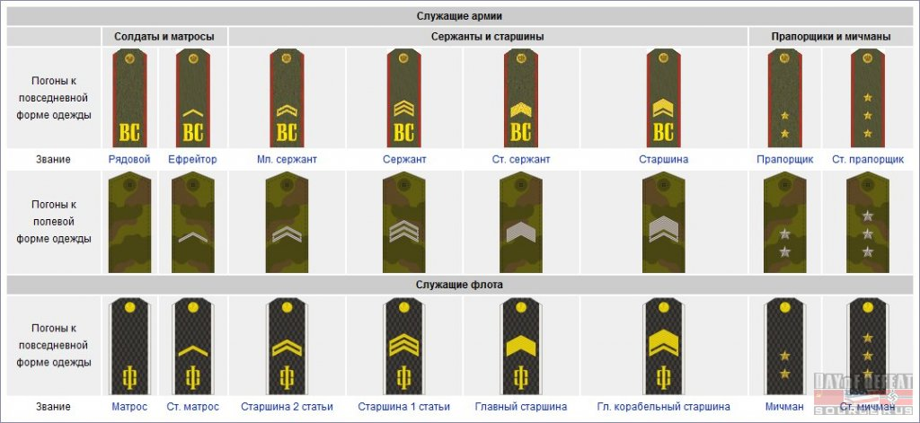  Офицерский состав  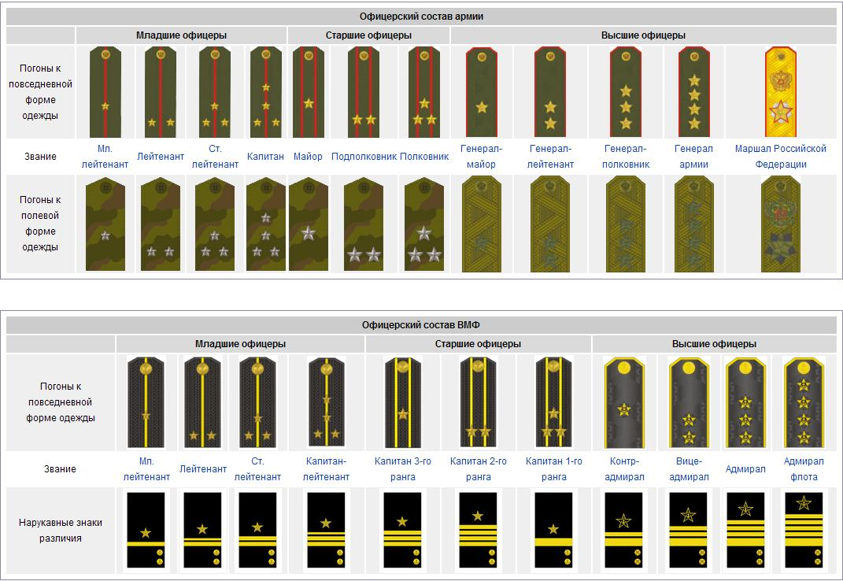  V Стрелок.  ВОПРОС: Предметы вооружения, предназначенные для поражения цели и содержащие разрывной заряд? (Боеприпас).  ЗАДАНИЕ «Артиллеристы»  7  Я б в артиллеристы пошел  Пусть меня научат?  Быть артиллеристом хорошо  А метким артиллеристом еще лучше!!!  Аналогия «Морского боя»  А Б В  1  2  3  (3Х3 поле. Каждая команда прячет штаб, склад, медсанчасть. (По одной клетке на объект). По очереди команды «производят выстрелы». Побеждает команда, которая быстрее «разгромит» объекты противника).
Ведущая:  Ведущая:  Ведущая: | VI Стрелок по звезде  ВОПРОС: Что из перечисленного есть у танка?  а) купол;  б) башня;  в) вышка.  ЗАДАНИЕ  В самолете хорошо,  А вот в танке лучше!  Я б в танкисты пошел  Пусть меня научат!  Танка прочная броня  Защитит всегда меня.  Летит мой танк, как самолет,  Он всегда везде пройдет.  Эстафета  (Из коробки сделаны макеты танков, детей делим на 2 команды, нужно одеть танк и пройти между кеглями и вернуться обратно).  8  (Тридцать четверка).  Танк-34. Этот танк прошел войну. Фашисты, начиная войну даже не подозревали о существовании танка Т-34. Конструктор - Михаил Ильич Кошкин. Вес танка – 32 тонны. Выпущено за время ВОВ – 35 тысяч танков.
Ведущая: | VII стрелок. ВОПРОС: Кого называют «бойцом, невидимого фронта» опровергшим поговорку: «Один в поле не войн»? (разведчик).  ЗАДАНИЕ  Разведка – добудет информацию. Разведка – добудет языка.
(Запомнить топографические знаки и разложить их по местам.
Топографические знаки: лес, болото, река, мост, здание…)

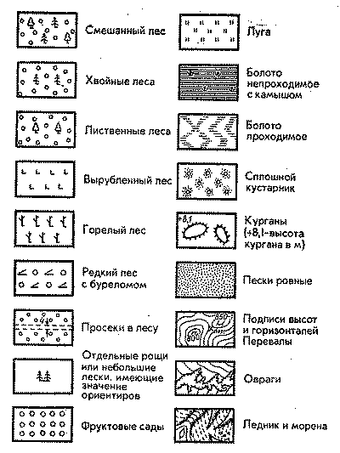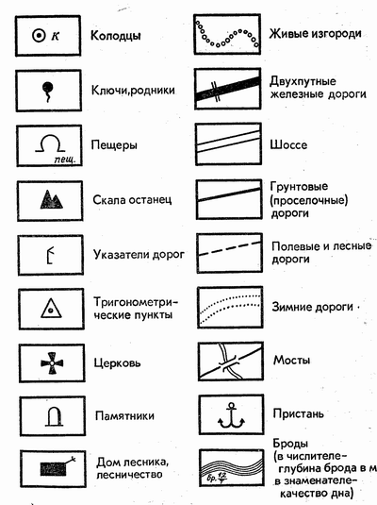

Второй вариант

(Два игрока держат веревку, на стуле лежат капсулы с пословицами внутри. Разведчик должен быстро схватить капсулу, чтобы не попасть в петлю и зачитать пословицу).

Кто в бою верен, тот в бою примерен.
Стреляй редко, да метко.
Славу свою добывай в бою.
Сапер ошибается один раз.
Герой трусу не товарищ.
9
Где смелость – там и победа.
У страха глаза велики.
Шутки и пение – на войне спасение.
Что мир строит, то война разрушает.

(После выполнения семи заданий, дети из звёзд складывают слово СОЛДАТЫ).

Ведущая: | Все виды войск узнав,  Намотай на ус.  Все солдаты хороши!  Выбирай на вкус!  Россиянин так устроен,  Что его не испугать,  Жизнь не только надо строить,  Но и надо защищать.  Мы мальчишек поздравляем  И здоровья им желаем,  Чтоб росли большими  И отличниками были.

Материал подготовила:
Педагог дополнительного образования:
Сибирякова Н.М.
февраль, 2017 года

10

